Анкета животного без владельца от 29.04.2023г.

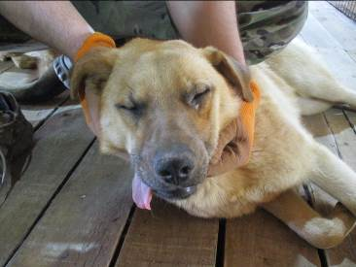 | Дата отлова, место (район, улица, дом) | Советский район, ул. Спасская
 | Пол животного | Самка- 1842/2023
 | Дата вакцинации | 10.05.2023 г. – Рабикан  15.05.2023 г. – Мультикан-4
 | Дата кастрации/стерилизации | 16.05.2023 г.
 | Дата выпуска, место (район, улица, дом) | 23.05.2023 г. – среда обитания
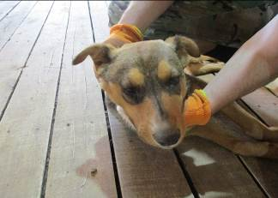 | Дата отлова, место (район, улица, дом) | Советский район, ул. Спасская
 | Пол животного | Самец-1843/2023
 | Дата вакцинации | 10.05.2023 г. – Рабикан  15.05.2023 г. – Мультикан-4
 | Дата кастрации/стерилизации | 16.05.2023 г.
 | Дата выпуска, место (район, улица, дом) | 23.05.2023 г. – среда обитания
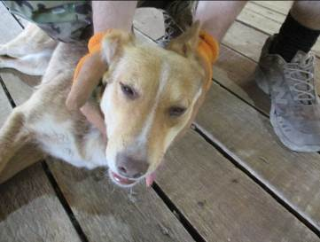 | Дата отлова, место (район, улица, дом) | Советский район, поселок Максима Горького
 | Пол животного | Самка – 1844/2023
 | Дата вакцинации | 10.05.2023 г. – Рабикан  15.05.2023 г. – Мультикан-4
 | Дата кастрации/стерилизации | 16.05.2023 г.
 | Дата выпуска, место (район, улица, дом) | 23.05.2023 г. – среда обитания
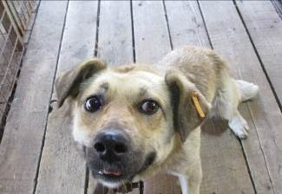 | Дата отлова, место (район, улица, дом) | Советский район, микрорайон Тулака
 | Пол животного | Самка – оранжевая бирка
 | Дата вакцинации | -
 | Дата кастрации/стерилизации | -
 | Дата выпуска, место (район, улица, дом) | 23.05.2023 г. – БФПБЖ Лисена
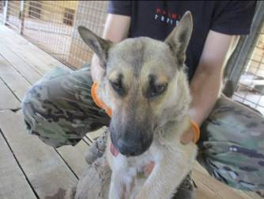 | Дата отлова, место (район, улица, дом) | Советский район, ул. Туркменская
 | Пол животного | Самец – 1845/2023
 | Дата вакцинации | 10.05.2023 г. - Рабикан
 | Дата кастрации/стерилизации | 10.05.2023 г.
 | Дата выпуска, место (район, улица, дом) | 25.05.2023 г. – среда обитания
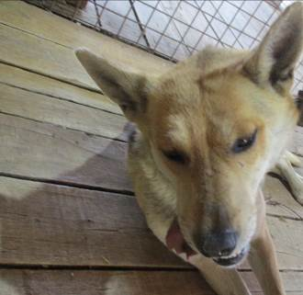 | Дата отлова, место (район, улица, дом) | Ворошиловский район, ул. Рабоче-Крестьянская
 | Пол животного | Самец – 1846/2023
 | Дата вакцинации | 10.05.2023 г. - Рабикан
 | Дата кастрации/стерилизации | 10.05.2023 г.
 | Дата выпуска, место (район, улица, дом) | 22.05.2023 г. – среда обитания
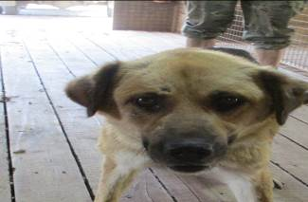 | Дата отлова, место (район, улица, дом) | Советский район, ул. Туркменская
 | Пол животного | Самец – 1847/2023
 | Дата вакцинации | 10.05.2023 г. – Рабикан  15.05.2023 г. – Мультикан-4
 | Дата кастрации/стерилизации | 16.05.2023 г.
 | Дата выпуска, место (район, улица, дом) | 23.05.2023 г. – среда обитания
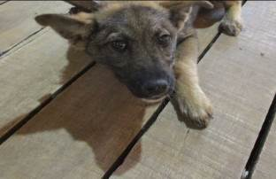 | Дата отлова, место (район, улица, дом) | Советский район, поселок Максима Горького
 | Пол животного | Самка – 1848/2023
 | Дата вакцинации | 10.05.2023 г. - Рабикан
 | Дата кастрации/стерилизации | 10.05.2023 г.
 | Дата выпуска, место (район, улица, дом) | 25.05.2023 г. – среда обитания
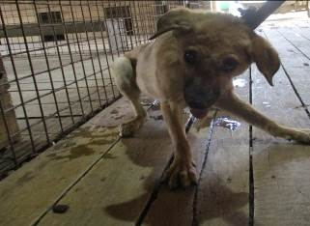 | Дата отлова, место (район, улица, дом) | Советский район, микрорайон Тулака
 | Пол животного | Самка – 1849/2023
 | Дата вакцинации | 10.05.2023 г. – Рабикан  16.05.2023 г. – Мультикан-4
 | Дата кастрации/стерилизации | 17.05.2023 г.
 | Дата выпуска, место (район, улица, дом) | 22.05.2023 г. – среда обитания
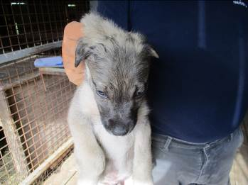 | Дата отлова, место (район, улица, дом) | Советский район, поселок Максима Горького
 | Пол животного | Самец – 1850/2023
 | Дата вакцинации | 10.05.2023 г. - Рабикан
 | Дата кастрации/стерилизации | -
 | Дата выпуска, место (район, улица, дом) | 22.06.2023 г. - падеж
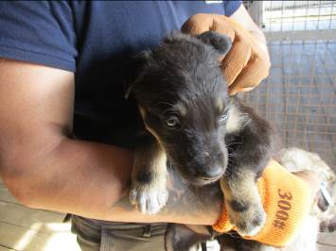 | Дата отлова, место (район, улица, дом) | Советский район, поселок Максима Горького
 | Пол животного | Самец – 1851/2023
 | Дата вакцинации | 10.05.2023 г. - Рабикан
 | Дата кастрации/стерилизации | -
 | Дата выпуска, место (район, улица, дом) | 02.06.2023 г. - падеж

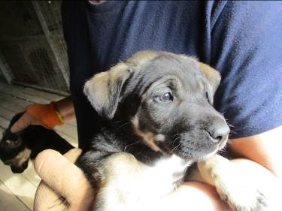 | Дата отлова, место (район, улица, дом) | Советский район, поселок Максима Горького
 | Пол животного | Самец – 1852/2023
 | Дата вакцинации | 10.05.2023 г. - Рабикан
 | Дата кастрации/стерилизации | 10.05.2023 г.
 | Дата выпуска, место (район, улица, дом) | 25.05.2023 г. – среда обитания
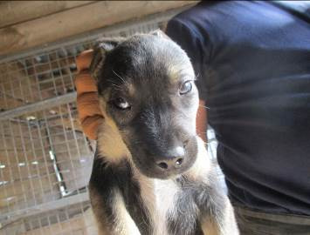 | Дата отлова, место (район, улица, дом) | Советский район, поселок Максима Горького
 | Пол животного | Самец – 1853/2023
 | Дата вакцинации | 10.05.2023 г. - Рабикан
 | Дата кастрации/стерилизации | 10.05.2023 г.
 | Дата выпуска, место (район, улица, дом) | 25.05.2023 г. – среда обитания
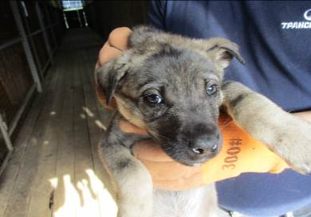 | Дата отлова, место (район, улица, дом) | Советский район, поселок Максима Горького
 | Пол животного | Самец – 1854/2023
 | Дата вакцинации | 10.05.2023 г. - Рабикан
 | Дата кастрации/стерилизации | 10.05.2023 г.
 | Дата выпуска, место (район, улица, дом) | 25.05.2023 г. – среда обитания
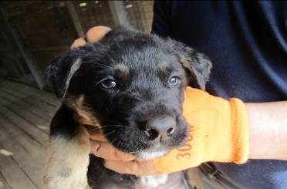 | Дата отлова, место (район, улица, дом) | Советский район, поселок Максима Горького
 | Пол животного | Самец – 1855/2023
 | Дата вакцинации | 10.05.2023 г. - Рабикан
 | Дата кастрации/стерилизации | 10.05.2023 г.
 | Дата выпуска, место (район, улица, дом) | 25.05.2023 г. – среда обитания
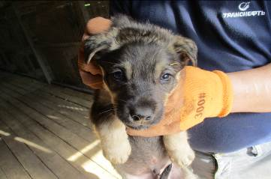 | Дата отлова, место (район, улица, дом) | Советский район, поселок Максима Горького
 | Пол животного | Самец – 1856/2023
 | Дата вакцинации | 10.05.2023 г. - Рабикан
 | Дата кастрации/стерилизации | -
 | Дата выпуска, место (район, улица, дом) | 31.05.2023 г. - падеж
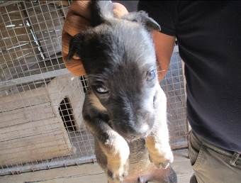 | Дата отлова, место (район, улица, дом) | Советский район, поселок Максима Горького
 | Пол животного | Самец – 1857/2023
 | Дата вакцинации | 10.05.2023 г. - Рабикан
 | Дата кастрации/стерилизации | -
 | Дата выпуска, место (район, улица, дом) | 26.06.2023 г. - падеж
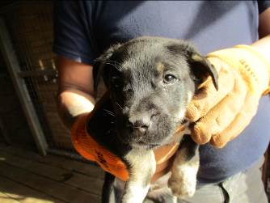 | Дата отлова, место (район, улица, дом) | Советский район, поселок Максима Горького
 | Пол животного | Самец – 1858/2023
 | Дата вакцинации | 10.05.2023 г. - Рабикан
 | Дата кастрации/стерилизации | -
 | Дата выпуска, место (район, улица, дом) | 13.06.2023 г. - падеж
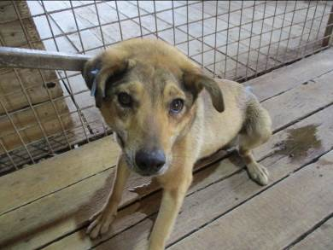 | Дата отлова, место (район, улица, дом) | Центральный район, Мамаев курган
 | Пол животного | Самка – старая бирка МБУ «Северное»
 | Дата вакцинации | 10.05.2023 г. – Рабикан  15.05.2023 г. – Мультикан-4
 | Дата кастрации/стерилизации | -
 | Дата выпуска, место (район, улица, дом) | 22.05.2023 г. – среда обитания

